--- Générique de fin ---

Scène 1 : EM toujours en costume de super, avec bandage et béquilles assis devant la porte de d’ascenseur de PM. Mode clodo. Boit une bouteille. Regarde dedans si il l’a finie, en direction de la lune. Et il voit le tractobotte avec PM sur la lune.
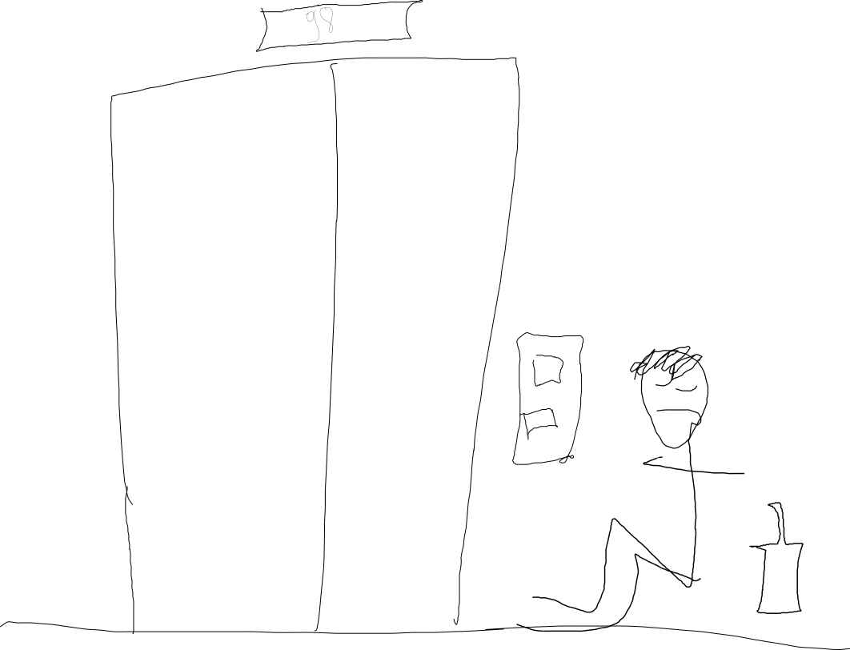

Scène 2 : EM dessine son plan sur un tableau. Terre Lune. Echelle entre les 2.
Pb : le financent pour acheter une si grande échelle.
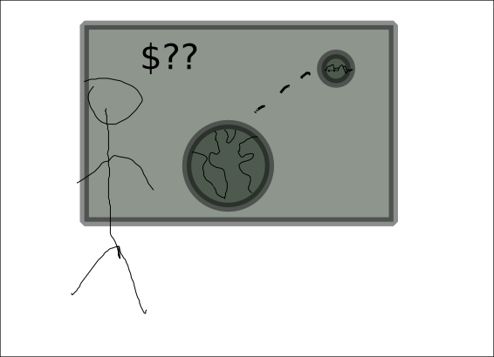

Scène 3 : EM fait la manche avec un panneau. « Pour financer le retour de Caesar de la MeyerPub »

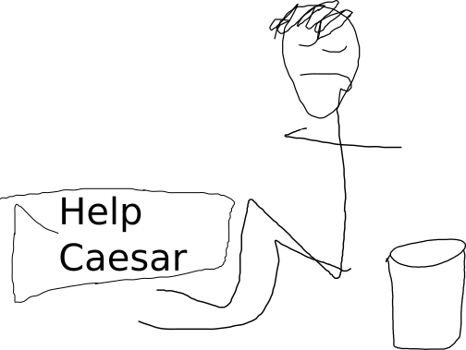
Scène 4 : EM fait du porte à porte comme un Jéhovah pour vendre son programme spatial.
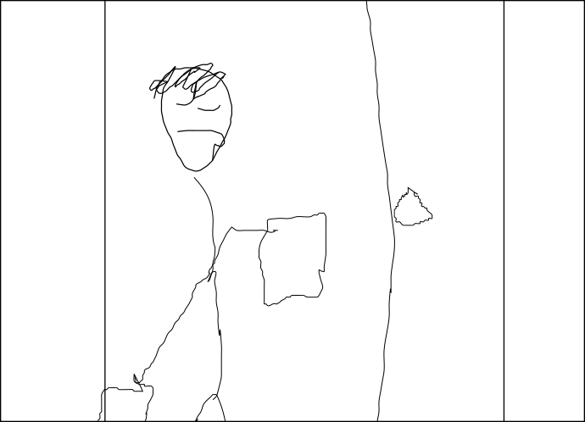
[Panneau Texte???] « Aidez nous à ramener PM sur terre »
Scène 5 :EM a fabriqué une corne acoustique géante pour essayer de joindre PM

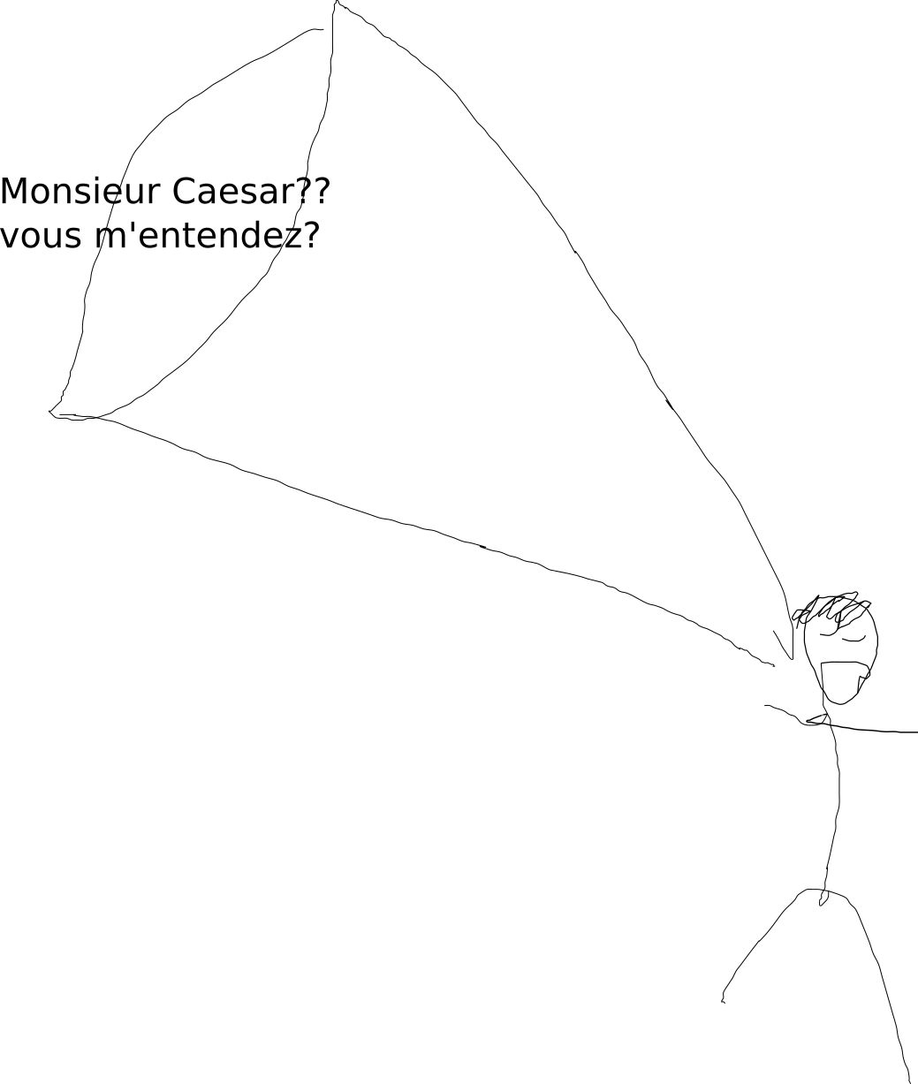

Scène 6 : EM colle des affiches.
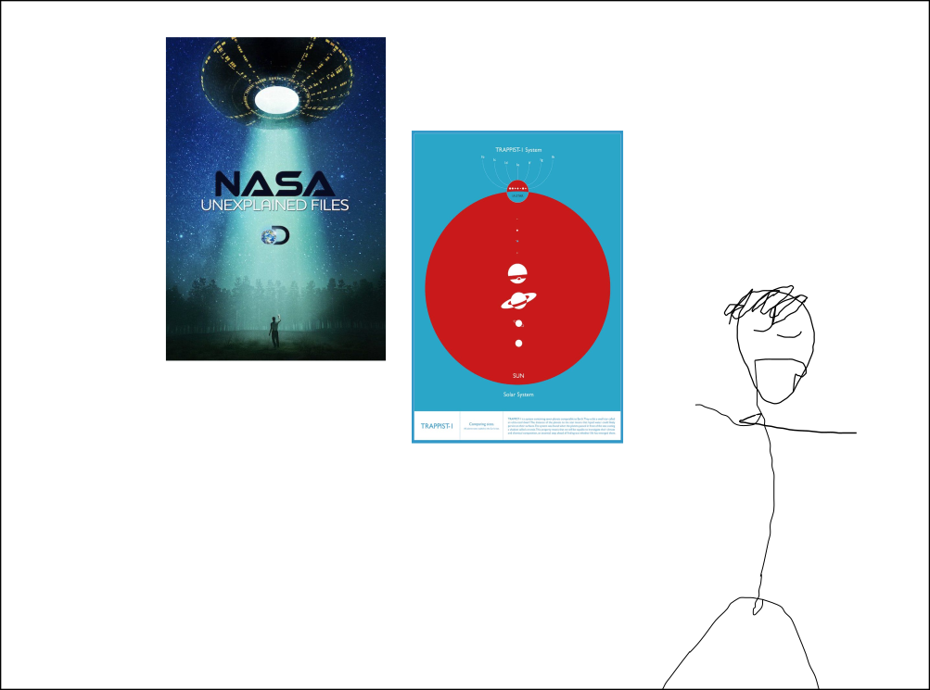
Scène 7 : EM fait un kickstarter
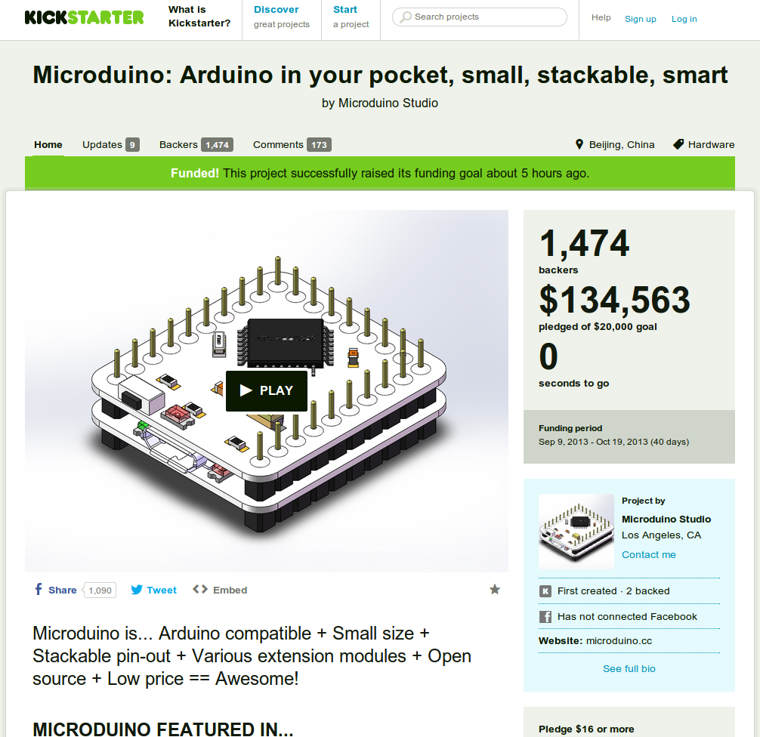

Scène 8 :

